A partir del XML adjunto (players.xml) resolver las siguientes consultas utilizando XPath y XQuery:
Resolver las siguientes consultas utilizando XPath:
1-Mostrar todos los datos de los jugadores cuya posición principal sea MC.
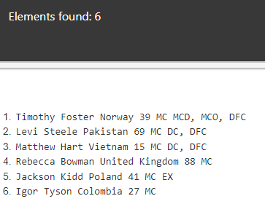
//player[Position="MC"]

2-Mostrar el nombre de todos los jugadores originarios de Italia.
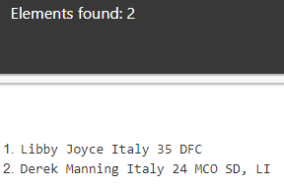
//player[Country="Italy"]

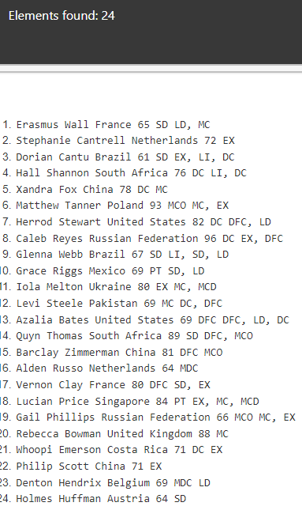
3-Mostrar todos los datos de los jugadores cuyo dorsal sea superior al 55.
//player[Number>55]

4-Mostrar una lista con las distintas nacionalidades de la plantilla
distinct-values(//player/Country)
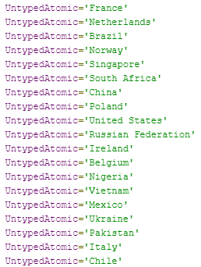

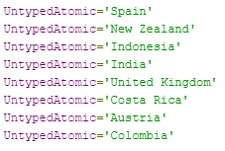

5-Mostrar el número total de jugadores de la plantilla
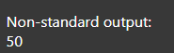
count(//player)

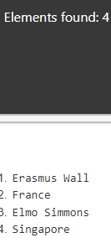
6-Mostrar el nombre y la nacionalidad de todos los jugadores cuyo nombre comience por “E”.

//player[starts-with(Name,"E")]/Name | //player[starts-with(Name,"E")]/Country

Resolver las siguientes consultas utilizando XQuery:
1-Mostrar todos los datos de los jugadores originarios de China, Brasil y Estados Unidos junto con la suma del valor de sus dorsales.
let $x :=//player[Country="China" or Country="Brazil" or Country="United States"]
,$tot_dor:=sum($x/Number)

return <players>
{$x}
<suma>{$tot_dor}</suma>
</players>

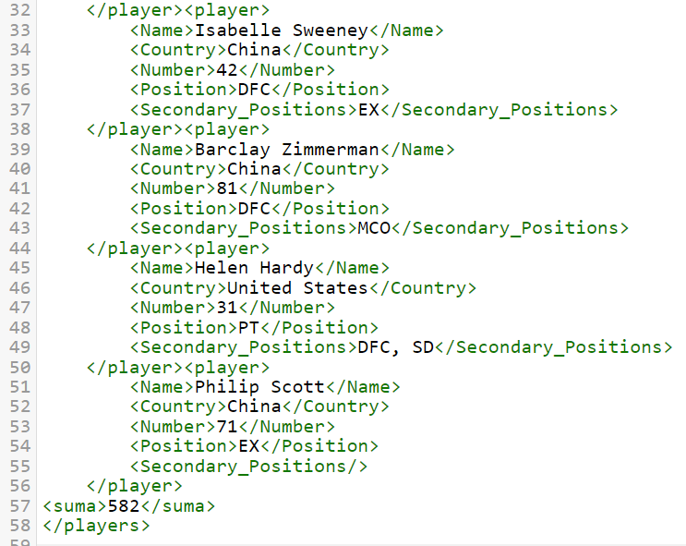

2-Mostrar todos los datos de los jugadores sin posiciones secundarias y dar la salida en formato de tabla con las etiquetas HTML correspondientes
<html>
<table border="1px">
<tr>
<th>Nombre</th>
<th>Pais</th>
<th>Dorsal</th>
<th>Posicion</th>
<th>Posiciones secundarias</th>
</tr>
{
for $x in //player[Secondary_Positions=""]

return
<tr>
<td>{$x/Name/text()}</td>
<td>{$x/Country/text()}</td>
<td>{$x/Number/text()}</td>
<td>{$x/Position/text()}</td>
<td>{$x/Secondary_Positions/text()}</td>
</tr>
}
</table>
</html>

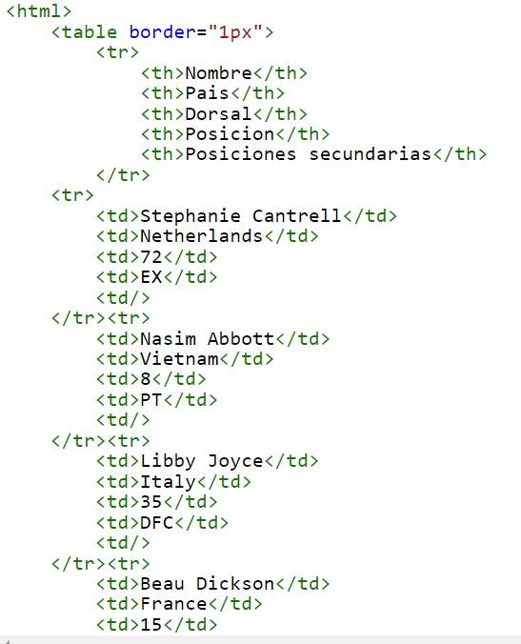

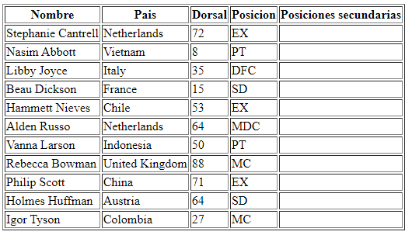

3-Mostrar el nombre y las posiciones (tanto principal como secundarias) de todos los jugadores que puedan jugar como MC, MCO, MCD.
for $x in //player[contains(Position, "MC") or contains(Secondary_Position, "MC")]
return
<player>
{$x/Name}
{$x/Position}
{$x/Secondary_Positions}
</player>

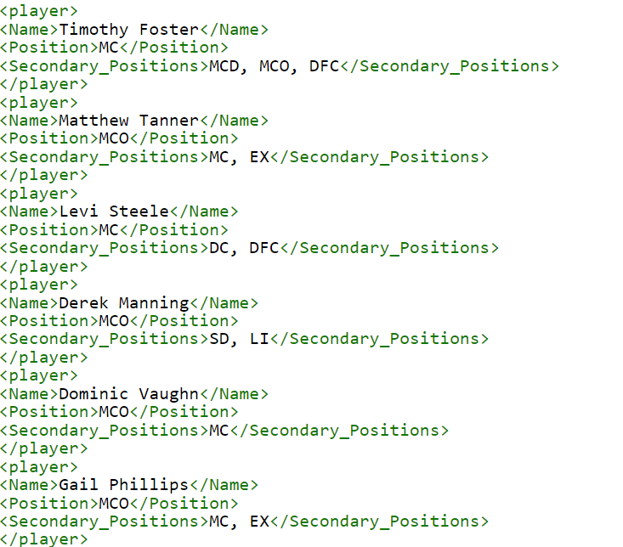

4-Mostrar el dorsal más alto y el dorsal más bajo entre etiquetas que así los indiquen
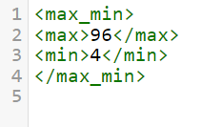
let $x := //player
let $max :=max($x/Number)
let $min :=min($x/Number)
return
<max_min>
<max>{$max}</max>
<min>{$min}</min>
</max_min>

